57118127孙博

**Task1**

1. 主机U可以与VPN服务器通信

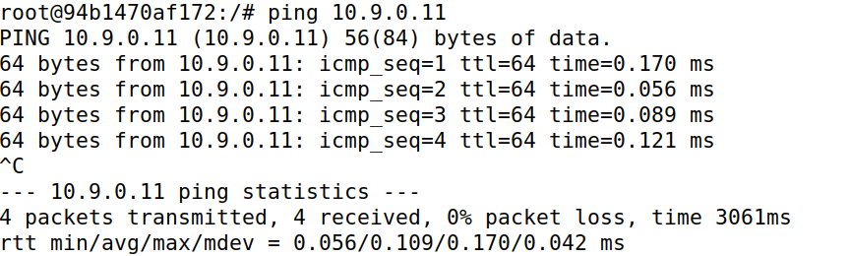

1. VPN服务器可以与主机V通信

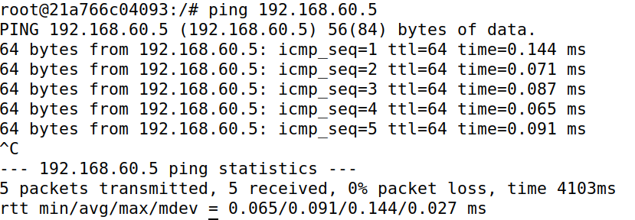

1. 主机U不能与主机V通信

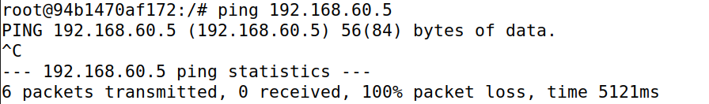

1. 在路由器上运行tcpdump，嗅探每个网络上的流量。显示您可以捕获数据包。

可以嗅探到eht0和eth1接口上的流入或流出的流量

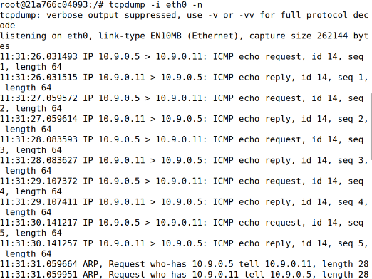

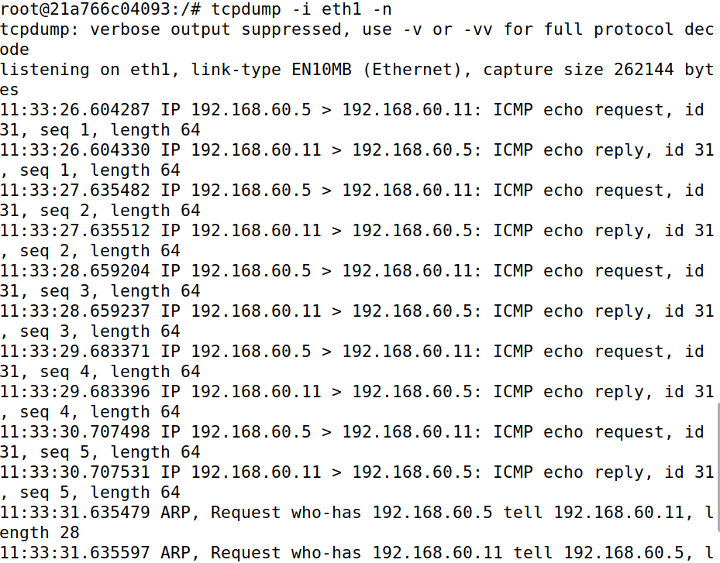

**Task2**

**a**

代码中将端口名称修改为sunboo

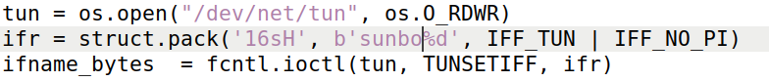

在主机U上运行程序



打开一个新的hostU终端查看

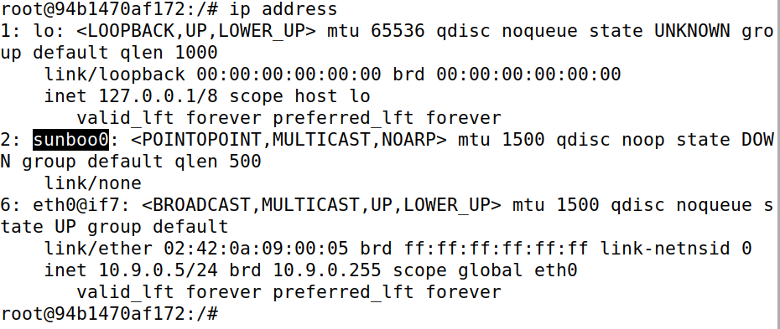

**b**

程序中添加两行代码，用于给sunboo0自动分配地址



再次运行程序并在新终端上查看

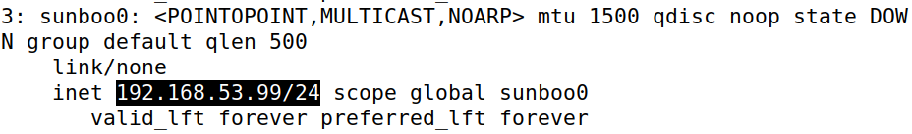

端口已经被成功分配IP地址

**c**

修改程序中的while循环

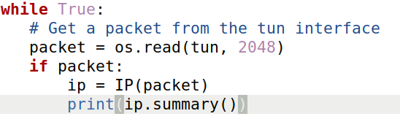

再次执行程序，在新终端上ping192.168.53.0/24网段中主机

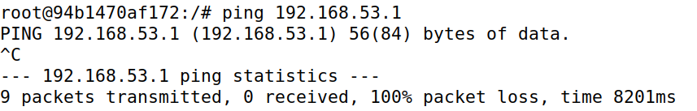

Ping不通，从tun.py输出可知ICMP请求报文均被端口捕获，因为发给192.168.53.0/24的数据包是从sunboo0端口发出

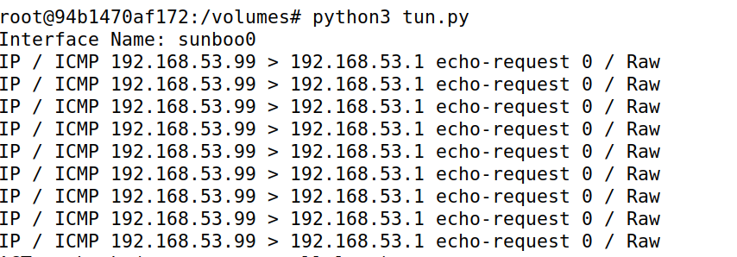

而ping192.168.60.0/24网段能ping通且程序不会输出，因为报文不经过此端口。

**d**

修改while循环如下

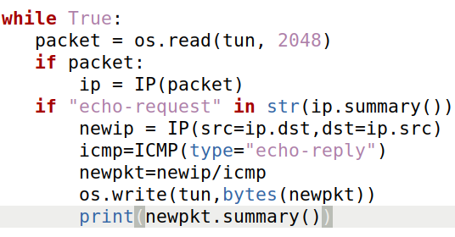

运行程序后在主机U上ping192.168.53.5，发现有报文的reply

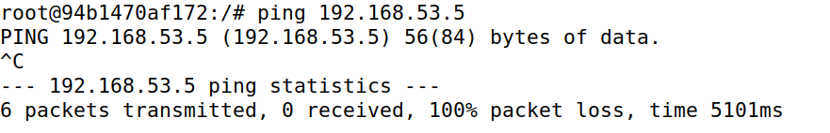

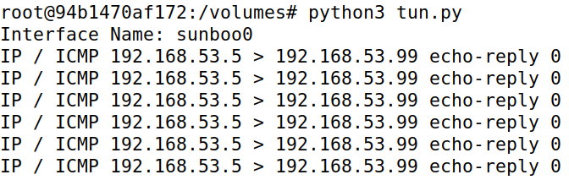

在tun中写一些字符串输出

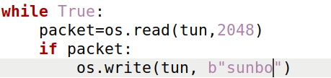

运行程序并ping192.168.5.3，ping不通，程序无输出

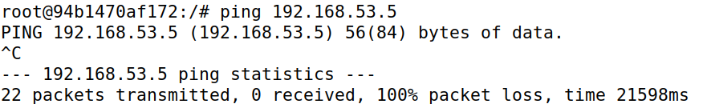

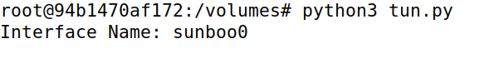

是因为不符合报文格式，所以被舍弃

**Task3**

将run.py做如下修改并更名为run_client.py

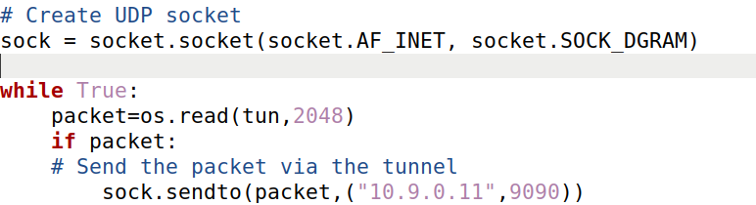

在主机U中运行tun_client.py在VPN服务器上运行tun_server.py。然后在主机U中ping192.168.53.5

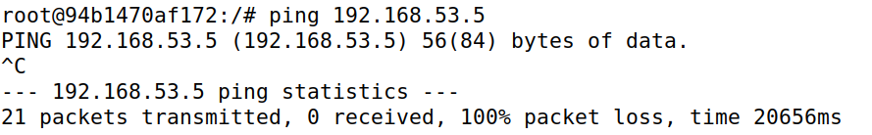

VPN服务器输出如下

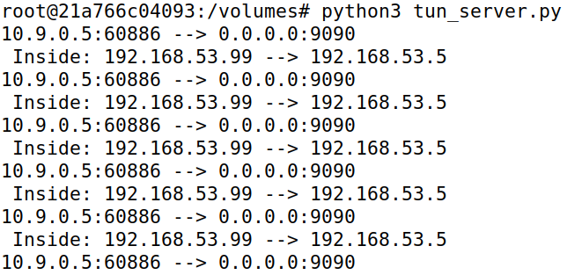

服务器成功捕获到了报文。是因为tun_client.py程序将捕获的报文发给了VPN服务器的9090端口

在主机U上ping主机V



主机U上没有去往192.168.60.0/24的路由，报文不会从tun端口发出

在tun_client.py中自动配置路由的代码



重复之前的操作

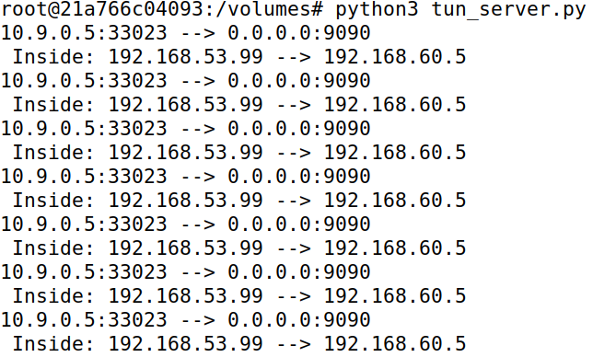

VPN服务器有输出，说明tun_server.py通过隧道接收到报文，实验成功

**Task4**

修改tun_server.py代码如下

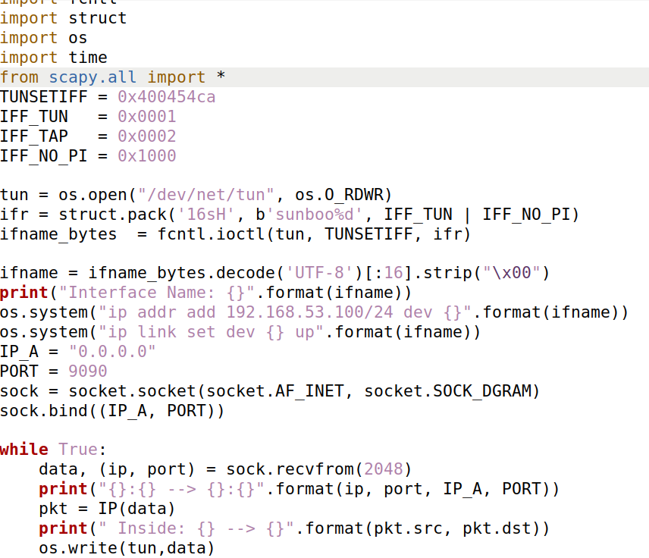

重复Task3中操作，在主机U中ping192.168.60.5，更改后的代码输出如下

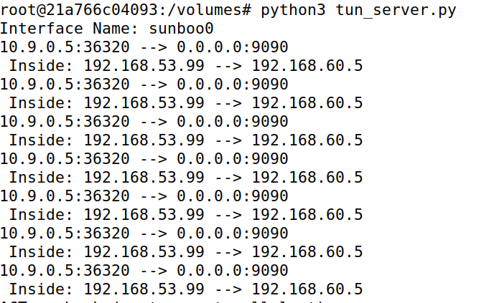

监听主机V的端口，发现确实是从192.168.53.99发送来的，可以证明隧道搭建成功



**Task5**

服务器端代码：如果数据包来自tun接口，则发给主机V，如果数据包来自socket接口，则发给隧道

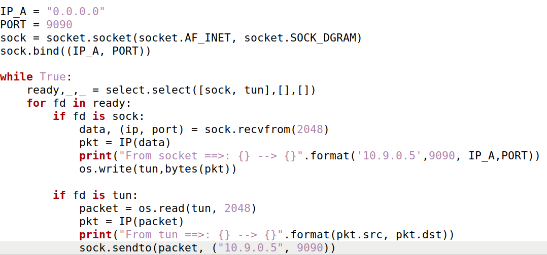

客户端部分代码：如果数据包来自tun接口，则发给主机U，如果数据包来自socket接口，则发给隧道

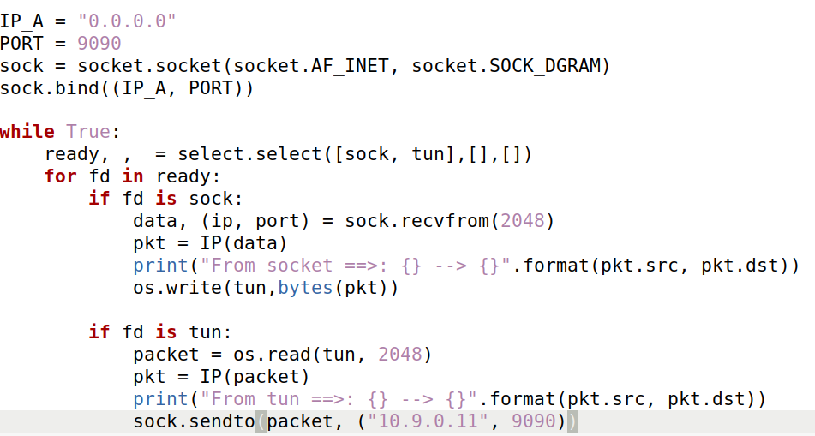

在主机Uping192.168.60.5

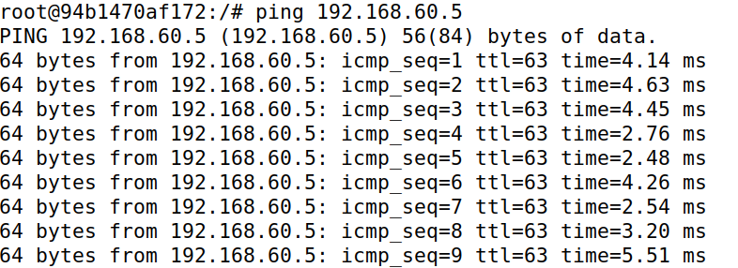

Ping通，客户端和服务器输出如下

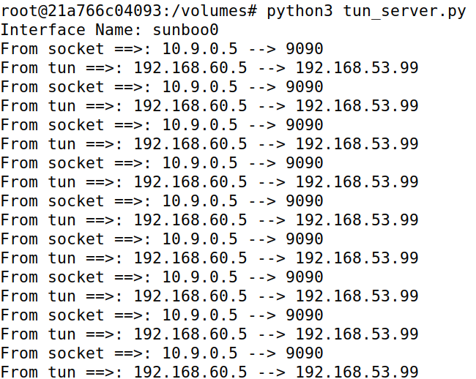

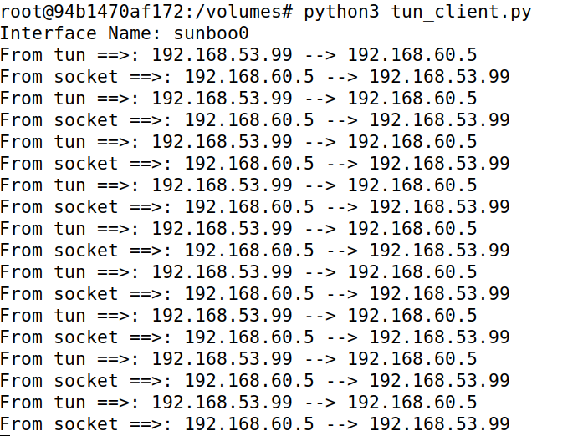

Wireshark抓包如下

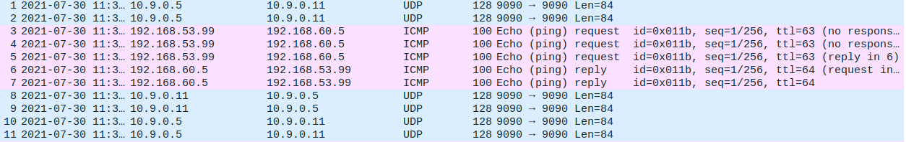

数据报文从主机U发向主机V时，报文先通过tun到达VPN服务器，然后VPN服务器通过tun发往主机V报文，然后主机V返回响应报文通过tun达到VPN服务器，VPN服务器又通过tun将响应报文发给主机U，从而完成主机U和主机V之间的通信。

建立telnet连接

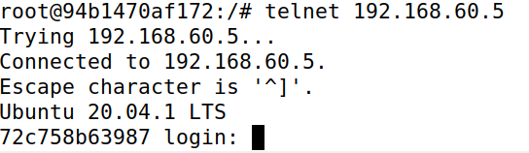

连接成功，抓包如下

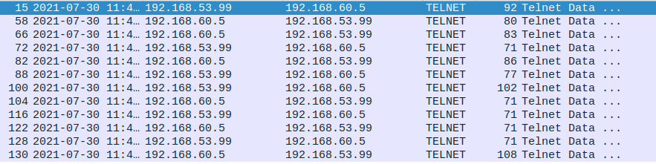

**Task6**

主机U向主机V建立Telnet连接，然后终止程序，发现无法输入任何字符。是因为停止程序后隧道中断，数据包无法到达。短时间内再次执行程序恢复隧道，会发现前面中断程序时没能显示的输入会再次显示，Telnet连接恢复。因为断开程序时的输入会在缓存区中一直发送报文，如果恢复连接比较快速，前面的输入仍然会显示。但如果较长时间仍没再次执行程序，则不能显示之前的输入

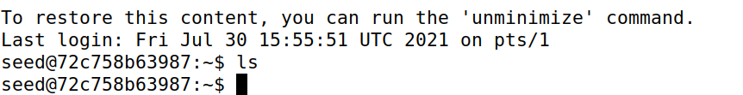

客户端和服务器输出如下

